Capturas proyecto sales date predictions en funcionalidad

1. Apis creadas

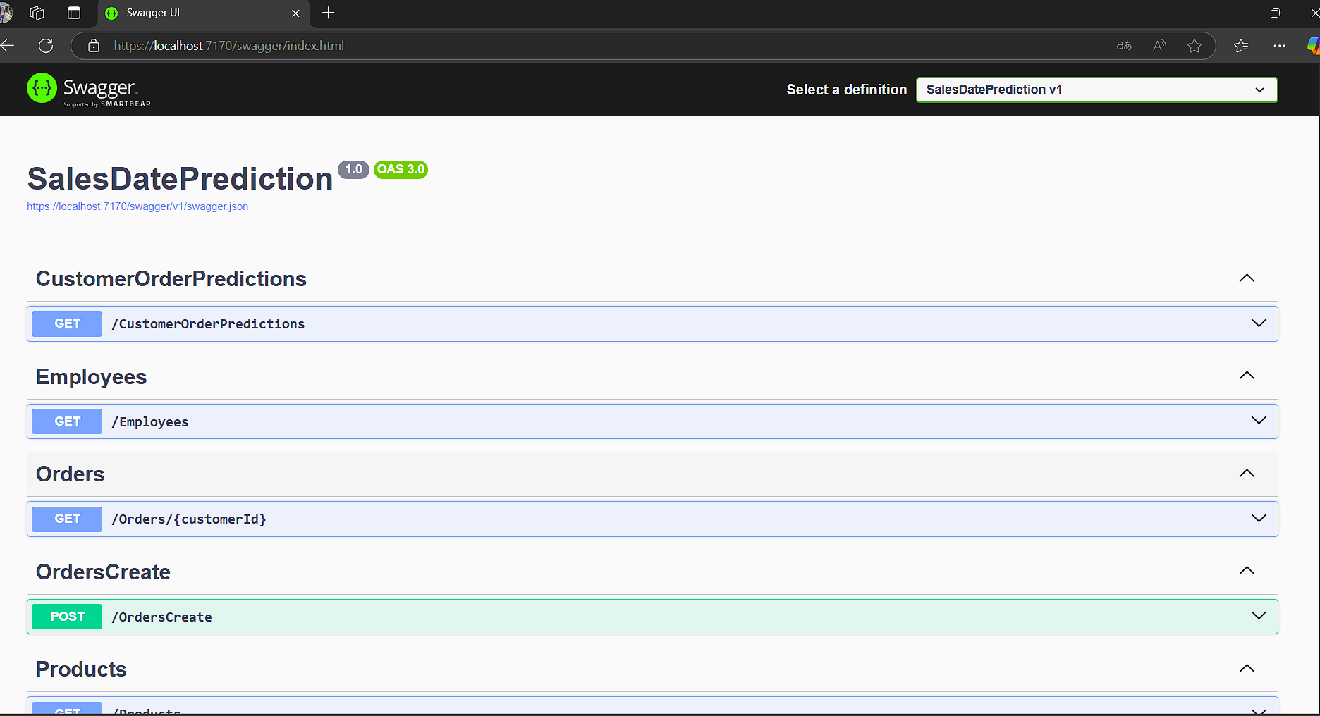

2-Proyecto con los puntos solicitados. Carga datos cuando se inicializa el Home page. Paginado con opción de cambiar los ítems por pagina desde 5 hasta 20 registros en Items per page.

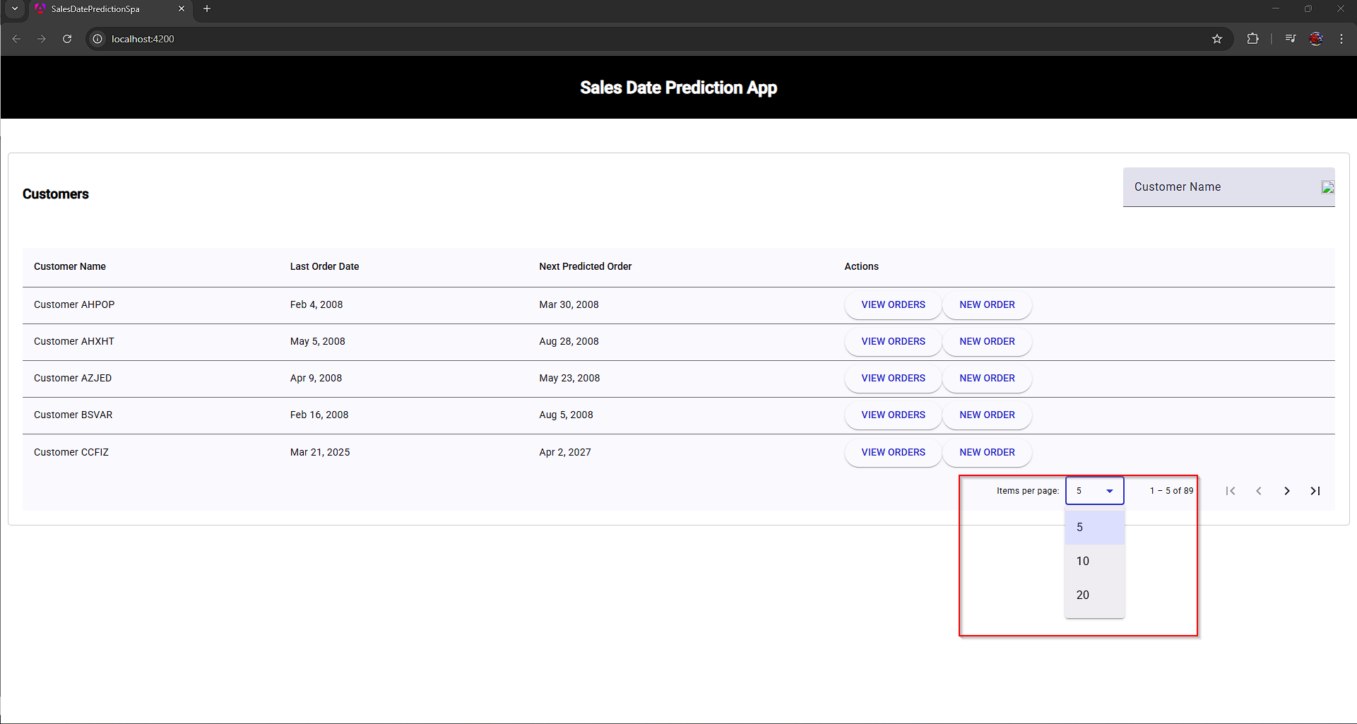

\*Filtrar por el Customer Name.

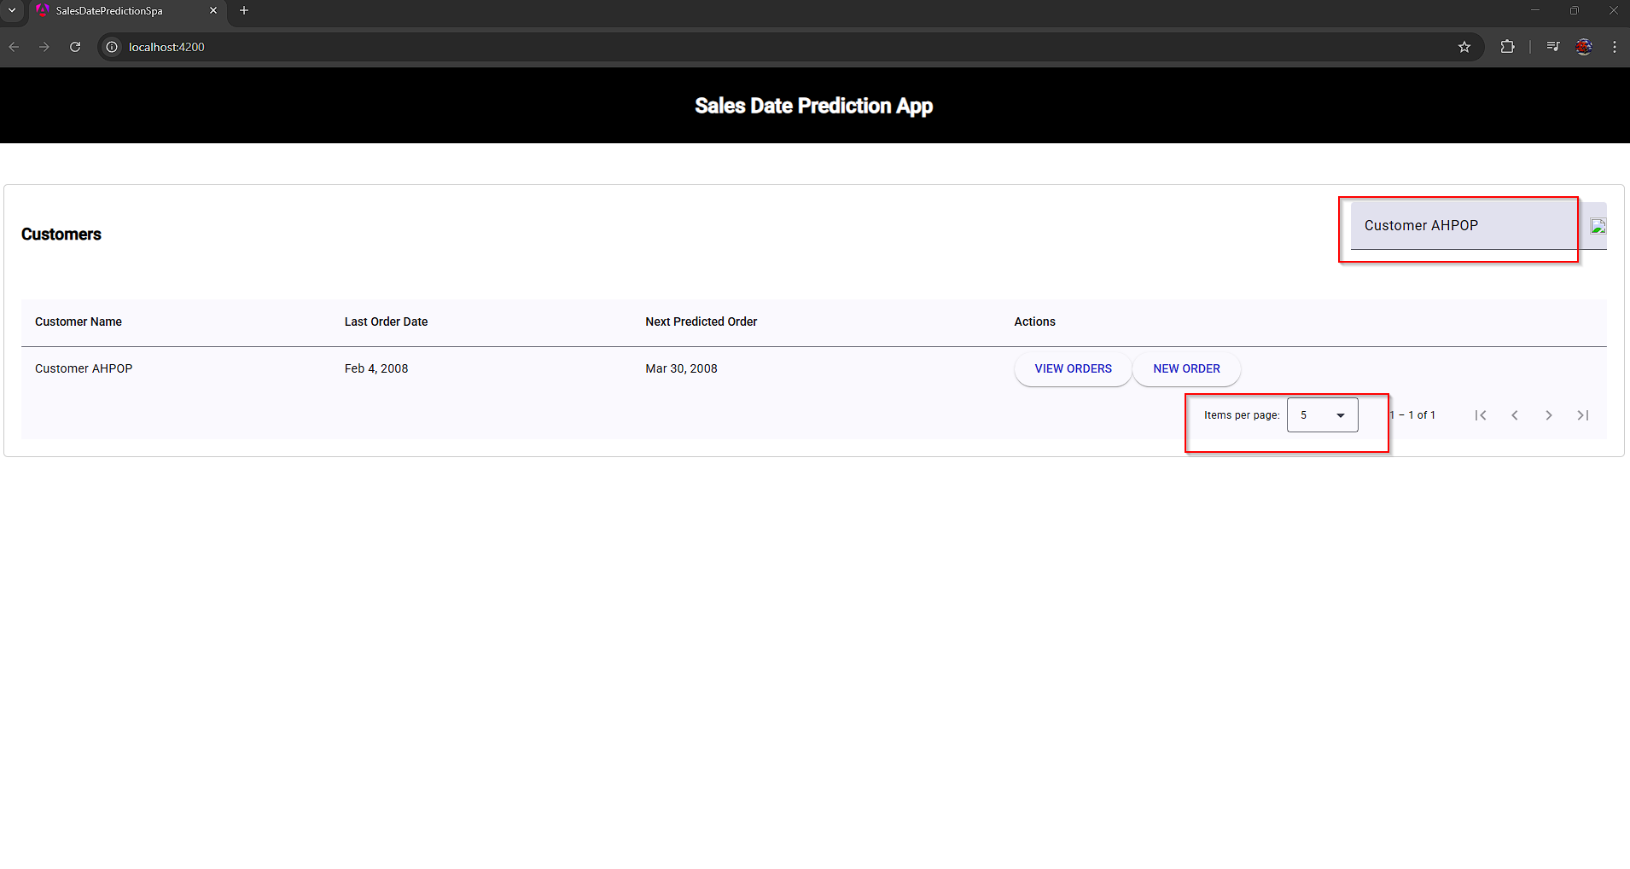

\*Ver ordenes por cliente.

\*View Ordes

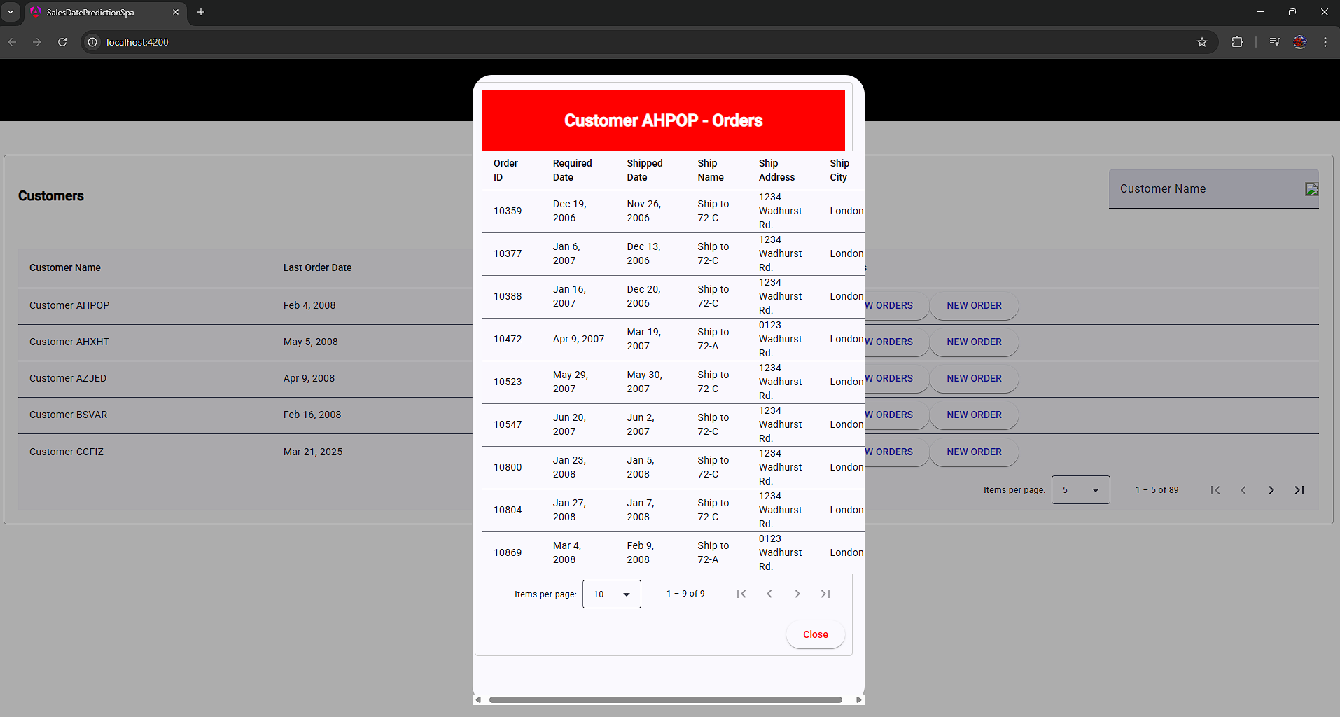

\*Crear ordenes por cliente.Campos obligatorios en caso de faltar alguno muestra cual es y n o deja enviar el formulario. Cuando se crea la orden muestra

\*New Orders

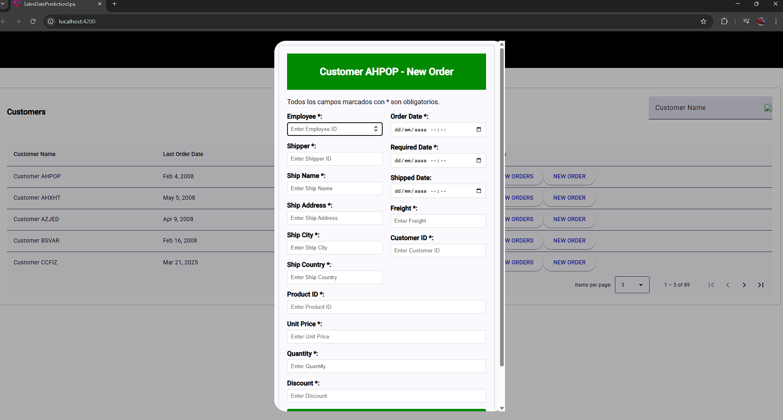

\*Se deja un campo en sin diligenciar para mostrar como solicita que es necesario llenar.

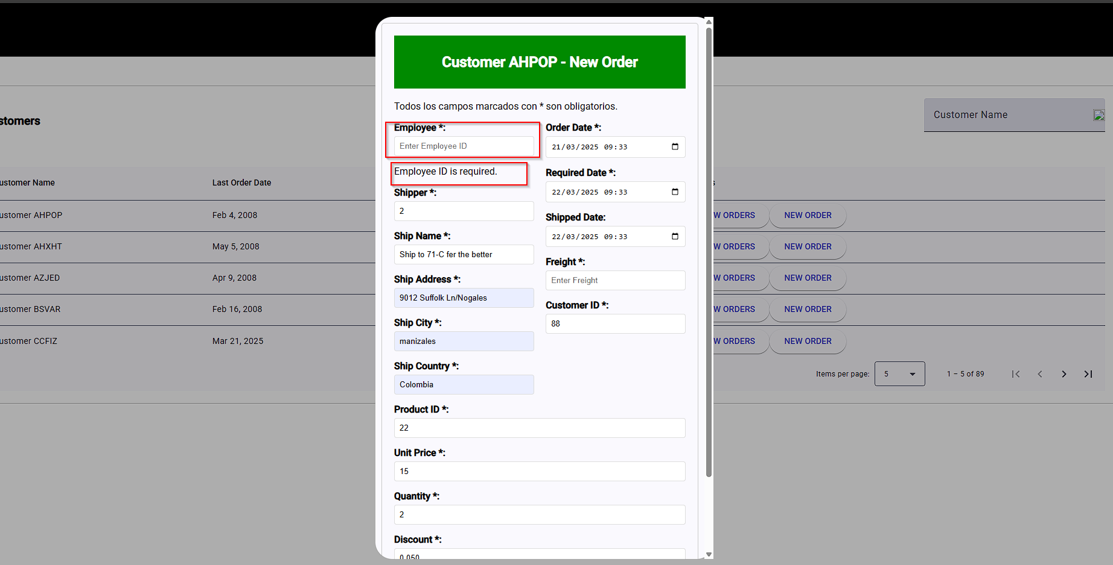

\*ya diligenciado procedemos al envio pulsando el botón créate order

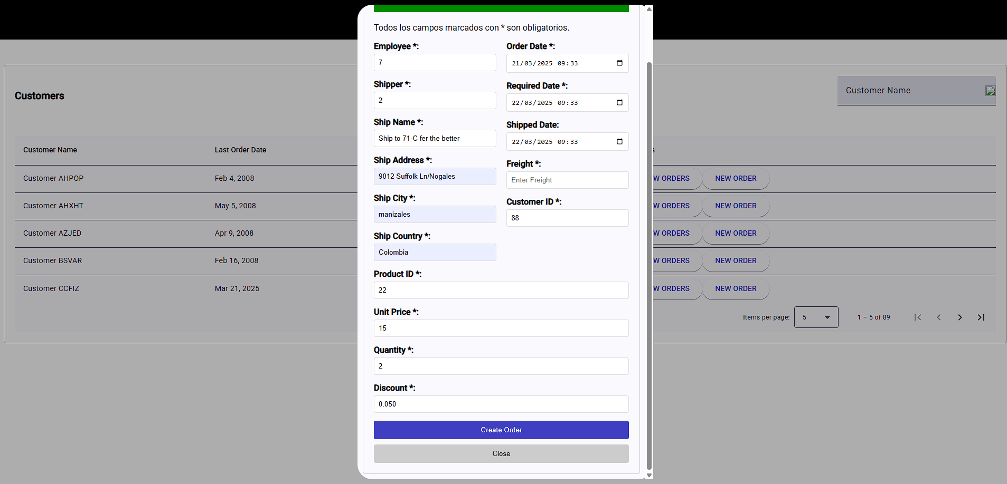

\*si la orden se crea con éxito nos mustra e indica el numero de orden creada.

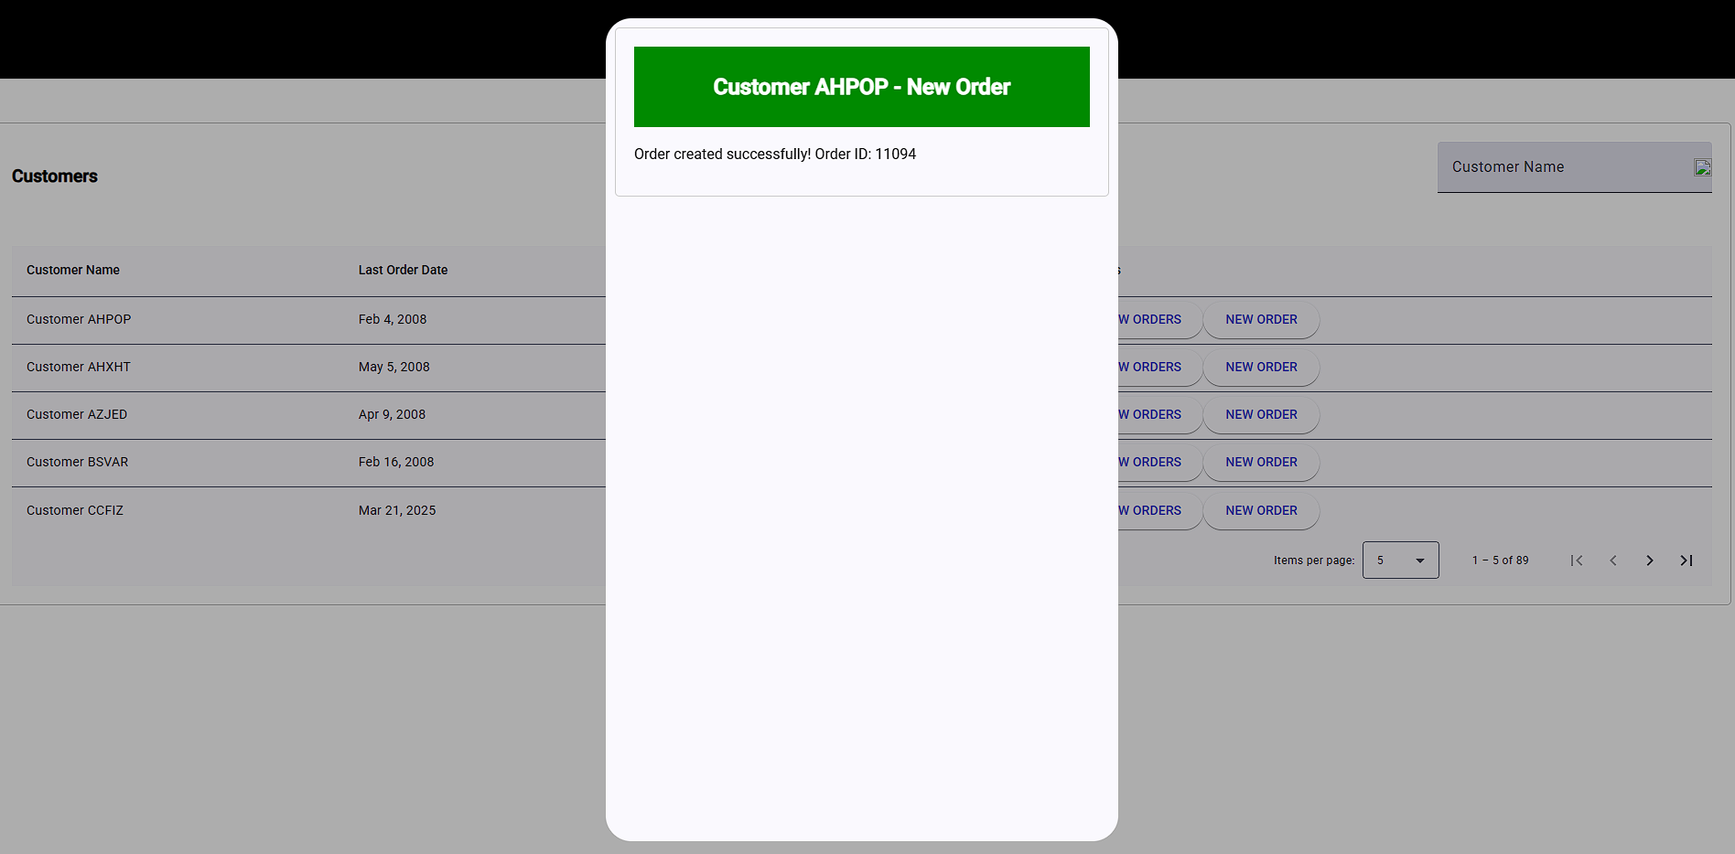

\*para crear una nueva orden solamente damos click en el recuadro de :

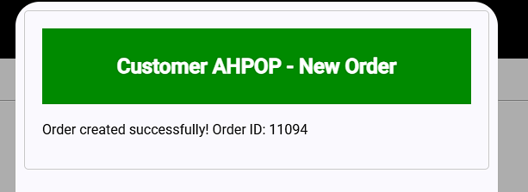

Y el formulario cargara de nuevo para crear una nueva orden si es necesario.

